守住初心，践行“五心”
——中共绵阳市交通运输局委员会委员、机关党委书记张玲
在绵阳力源教育投资有限公司上党课
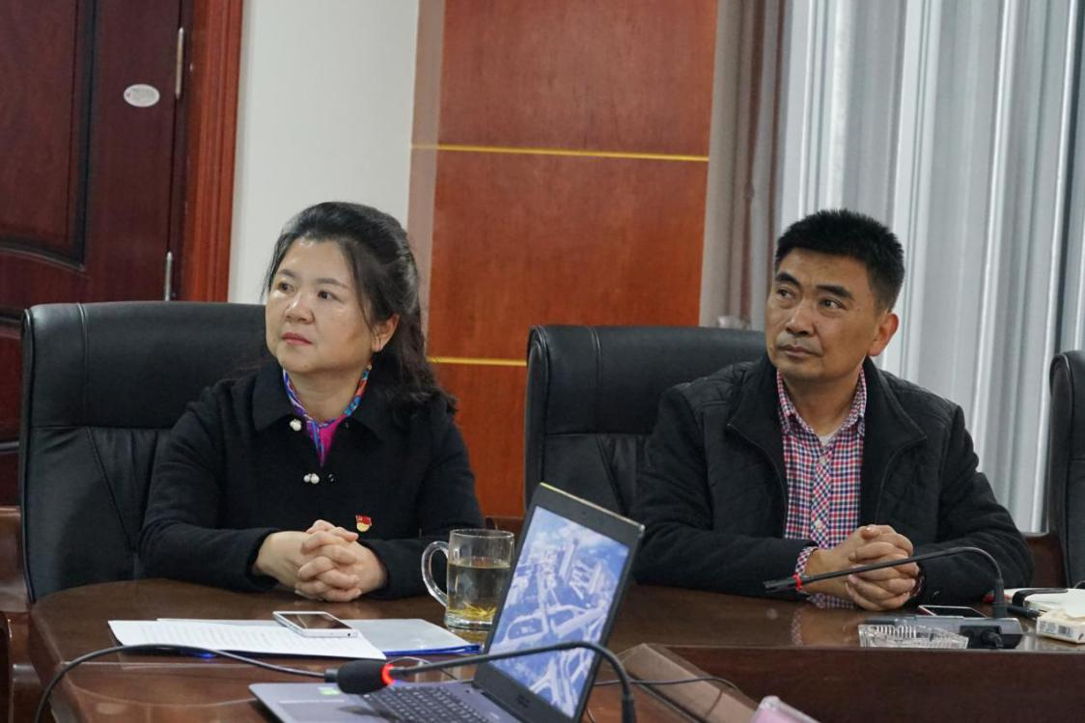
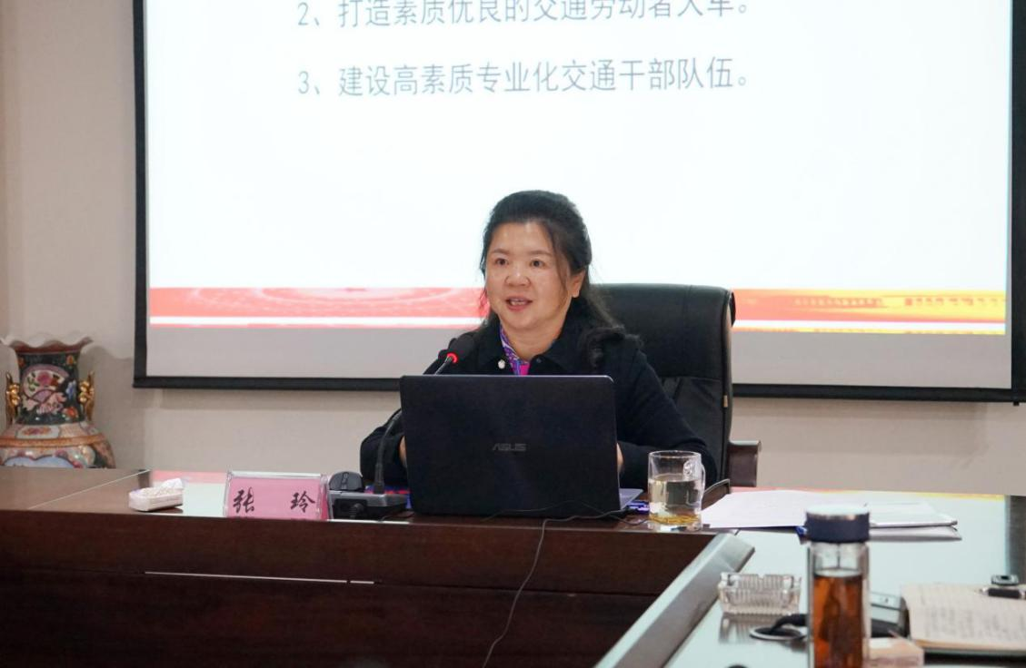
11月14日，中共绵阳市交通运输局委员会委员、机关党委书记张玲给绵阳力源教育投资有限公司上了一堂题为《守住初心，践行“五心”》的党课。
党课开始前，张玲带领大家一起观看了题为《红色记忆》的短片。短片回顾了近一个世纪来，中国共产党从争取民族独立、人民解放到实现国家富强、人民幸福所走过的道路，展示了一代代共产党人的信仰与追求、责任与担当，气质与情怀。
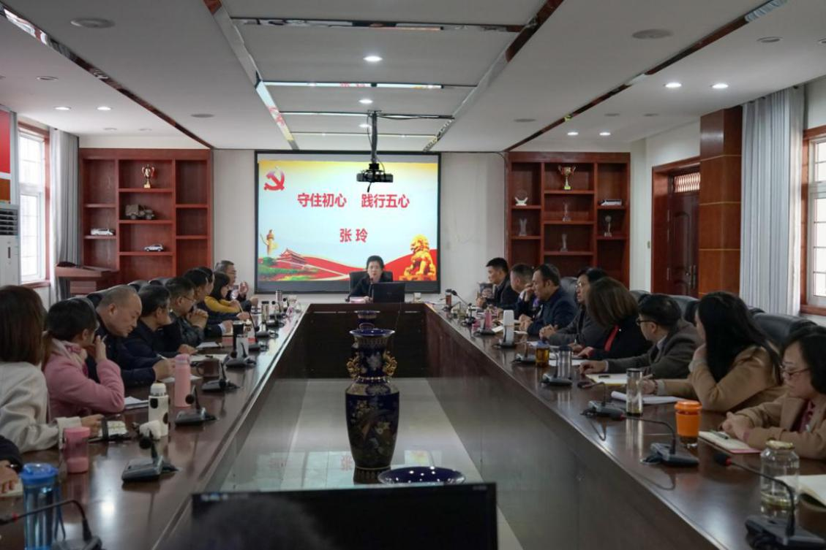
张玲就近期学习习近平新时代中国特色社会主义思想的收获和体会、结合“不忘初心、牢记使命”主题教育，从以下五方面做讲解。一是高擎旗帜：坚守马克思主义信仰的“恒心”。信仰和旗帜是中国共产党人“初心”的首要内涵。理想信念是中国共产党的精神支柱，每名共产党员都要“自觉做共产主义远大理想和中国特色社会主义共同理想的坚定信仰者、忠实实践者”。二是不忘初衷：坚持在党言党，在党为党的忠心。初心的第一要义就是坚定对党的忠诚。不忘初心，就要在党爱党，在党言党，在党为党，在党忧党。就是要绝对忠诚党，就是要坚决维护以习近平同志为核心的党中央权威和集中统一领导。三是不忘本心：保持全心全意为人民服务的赤子之心。“中国共产党人的初心使命，就是为中国人民谋幸福，为中华民族谋复兴”。四是牢记使命：坚定奋发有为、昂扬奋进的雄心。培育高水平交通科技人才，打造素质优良的交通劳动者大军，建设高素质专业化交通干部队伍。五是砥砺前行：实现中华民族伟大复兴的雄心。把握一个核心、一个理论、一条道路。一个核心，就是以习近平同志为核心的党中央的正确领导。一个理论，就是习近平新时代中国特色社会主义思想。一条道路，就是全党全国各族人民毫不动摇地沿着中国特色社会主义的正确道路共同发展，开拓前进。
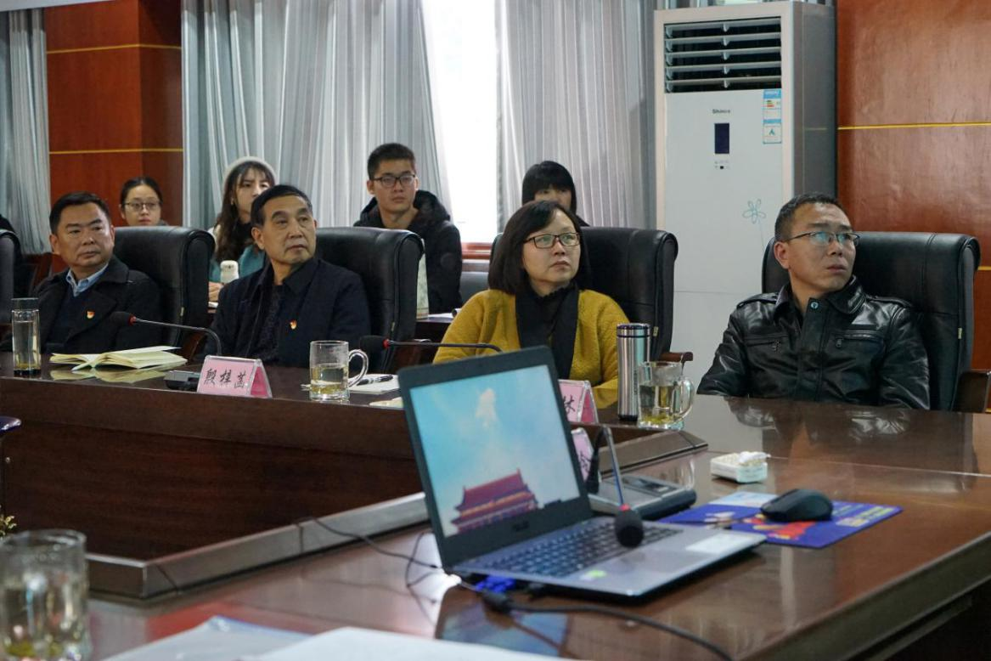
在党课讲述过程中，张玲结合李大钊、翟秋白、雷锋等生动事例，结合中央电视台《我们走在大路上》的故事，娓娓道来，紧密联系实际。她讲到，要发挥好基层党组织的战斗堡垒作用，发挥好共产党员的先锋模范作用，坚持实事求是的务实精神，坚持群众路线、一切为群众的宗旨，坚定理想信念。
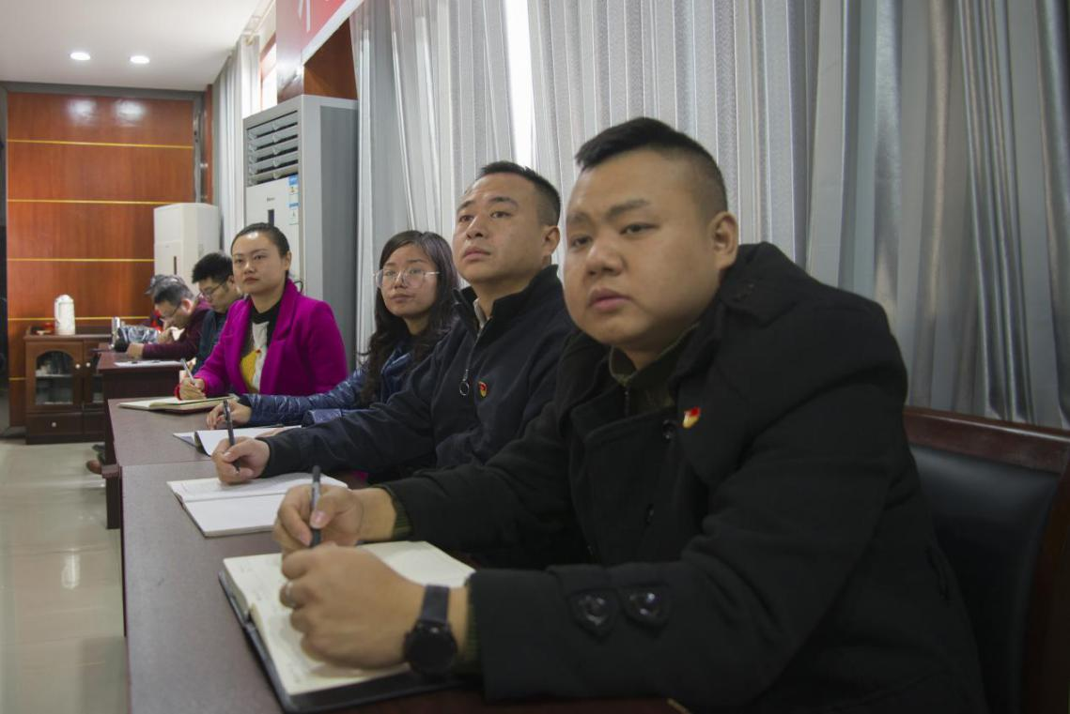
张玲还讲到，要怀揣光荣与梦想，以更大力度推动全市交通建设攻坚大会战，为加快建设中国科技城和西部现代化强市提供有力的交通人才支撑，为早日建成人民满意、保障有力、世界前列的交通强国续写光辉业绩。
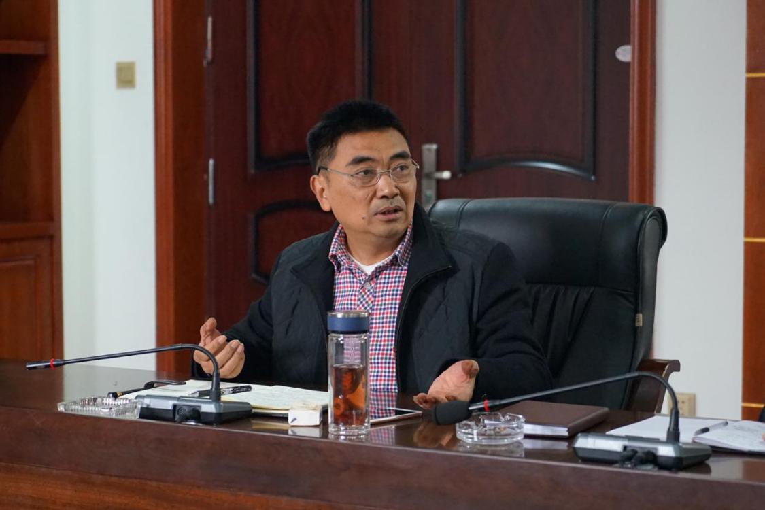
绵阳力源教育投资有限公司党委书记、董事长邓斌认为张玲书记的党课主题鲜明、内涵丰富，催人奋进，他要求全体人员要认真揣摩和学习领悟张玲书记的讲话精神。他希望全体党员干部要加强学习，不断提升自我素养。他讲到，要培养高素质的劳动者和技术技能人才，为交通强国打造优良大军。要砥砺前行，为中华民族的伟大复兴做出贡献。

